**TRƯỜNG CAO ĐẲNG THỰC HÀNH FPT POLYTECHNIC**



**DỰ ÁN MẪU**

Đề tài:

|  |  |
| --- | --- |
| **Giáo viên hướng dẫn:** |  |
| **Sinh viên thực hiện:** |
| **Lớp:** |  |

**Hà Nội – 2019**

MỤC LỤC (tự động)

LỜI MỞ ĐẦU

PHẦN 1. GIỚI THIỆU CHUNG

1. 1 Giới thiệu đề tài

1.1.1 Lý do chọn đề tài

1.1.2 Mục đích làm đề tài

1.1.4 Đối tượng sử dụng hệ thống

1.2 Thành viên tham gia dự án

1.3 Các công cụ và công nghệ sử dụng

1.3.1 Các công cụ

1.3.2 Các công nghệ

PHẦN 2. KHẢO SÁT HỆ THỐNG

2.1 Danh sách tác nhân

2.2 Danh sách các use case

2.3 Mô hình hệ thống (Use case model)

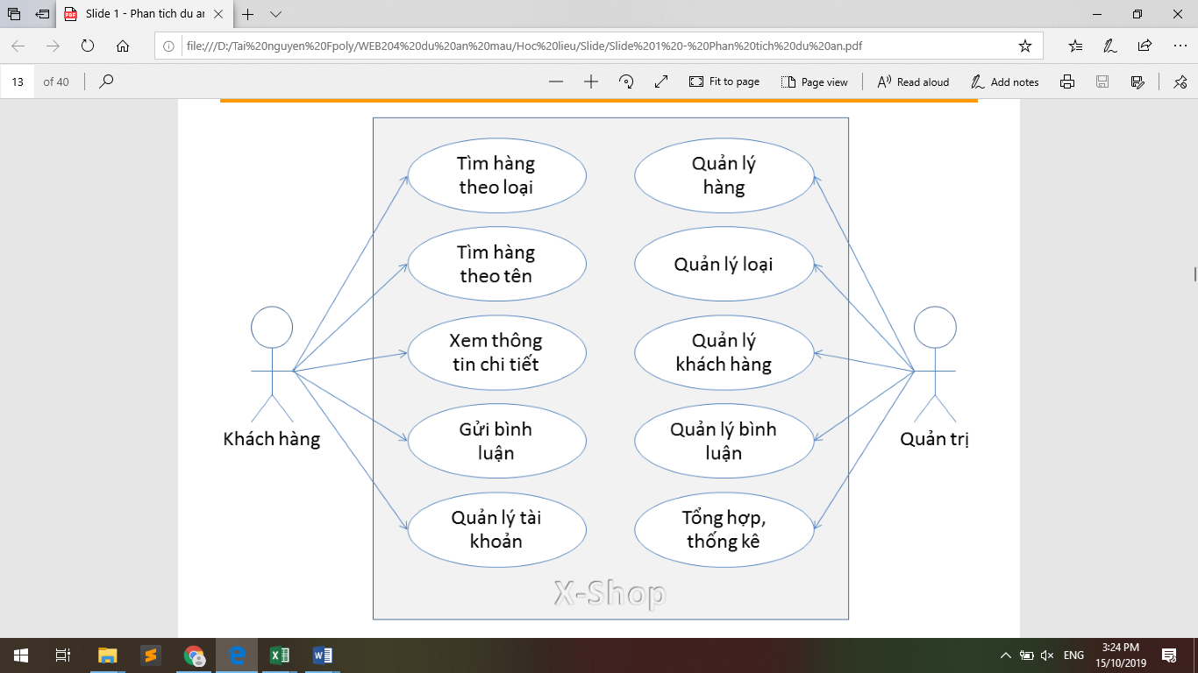

2.5 Ma trận phân quyền chức năng

|  |  |  |  |  |
| --- | --- | --- | --- | --- |
| STT | Chức năng | Khách | Thành viên | Quản trị |
| 1 | Đăng kí | v |  |  |
| 2 |  |  |  |  |

PHẦN 3. PHÂN TÍCH HỆ THỐNG

PHẦN 4. THIẾT KẾ GIAO DIỆN

4.1 Giao diện người dùng

4.1.2 Trang chủ

..

4.2 Giao diện quản trị

4.2.1 Quản trị danh mục

…

PHẦN 5. XÂY DỰNG CƠ SỞ DỮ LIỆU

5.1 Biểu đồ ERD

5.2 Thiết kế chi tiết các bảng

5.2.1 Bảng category

|  |  |  |  |  |  |  |
| --- | --- | --- | --- | --- | --- | --- |
| **No.** | **Name** | **Type** | **Length** | **Not null** | **Key** | **Ghi chú** |
| 1 | id | int | 11 | ✔ | PK | ID của thể loại |
| 2 | category_name | vachar | 200 | ✔ |  | Tên thể loại |
| 3 | category_slug | text |  | ✔ |  | Slug của thể loại |

…

PHẦN 6. KẾT LUẬN